Wafa ‘Urwatul Wutsqo
15808147006

Alamat: Jalan Kenari No.58, Daerah Istimewa Yogyakarta 55165
Telepon: (0274) 549225

Sejarah Berdirinya Badan Kependudukan dan Keluarga Berencana Nasional
Latar belakang berdirinya Badan Kependudukan dan Keluarga Berencana Nasional adalah :
Berdasarkan Garis Besar Haluan Negara (GBHN) diamanatkan bahwa kebijaksanaan kependudukan perlu dirumuskan secara nasional dan menyeluruh dan terpadu. Salah satu program kependudukan yang dilaksanakan Pemerintah adalah Keluarga Berencana Nasional. Hasil yang dicapai serta pengembangan Keluarga Berencana tersebut pada hakekatnya bukan diperoleh dengan tiba-tiba, melainkan melalui proses yang panjang dan kerja keras yang penuh dengan dedikasi. Proses ini diawali dengan tumbuhnya prakarsa untuk melaksanakan program Keluarga Berencana. BKKBN Daerah Istimewa Yogyakarta pertama kali didirikan di gedung Puro Pakualaman dengan dipinjami tempat sebesar dua kamar oleh Sri Paduka Pakualaman VII selaku wakil Gubernur Provinsi DIY pada saat itu. Peminjaman itu pada tepatnya tahun 1970. Pada tahun 1971- 1979 pindah di Jalan Kebayan No. 5 Yogyakarta dan masih dipinjami tempat oleh Departemen Kesehatan. Pada tahun 1979 mulai didirikan kantor BKKBN Provinsi DIY di Jalan Kenari No. 58 Timoho Yogyakarta dan diresmikan oleh Sri Paduka Pakualaman VIII. Gedung BKKBN DIY pada mulanya hanya gedung kecil. Kemudian bangunan ini diperluas dengan menempati luas tanah sebesar 8.00.000 m2 dan berlantai tiga yang bertujuan untuk menyediakan ruang kerja yang lebih baik, layak serta dapatmenampung volume kerja yang semakin meningkat. Pembuatan gedung BKKBN DIY memakan biaya sebesar Rp. 66.518.000 yang berasal dari APBN.
Arah pembangunan kependudukan secara garis besar meliputi lima aspek penting, yaitu:
- Berkaitan dengan kuantitas penduduk antara lain jumlah, struktur dan komposisi penduduk, laju pertumbuhan penduduk serta persebaran penduduk.
- Berkenaan dengan kualitas penduduk yang berkaitan dengan status kesehatan dan angka kematian, tingkat pendidikan dan angka kemiskinan.
- Mobilitas penduduk seperti tingkat migrasi yang mempengaruhi persebaran penduduk antar wilayah.
- Data dan informasi penduduk
- Penyerasian kebijakan kependudukan
Aspek strategis yang sekarang ada dalam tugas pokok BKKBN sesuai dengan Undang-undang 52 tahun 2009 tentang Perkembangan Kependudukan dan Pemabangunan Keluarga yang di bidang Keluarga Berencana adalah untuk mewujudkan: Usia Ideal.
Struktur Organisasi
Berikut ini merupakan bagan struktur organisasi Perwakilan BKKBN DIY sesuai dengan Peraturan Kepala BKKBN Nomor 82/PER/B5/2011 tanggal 9 Mei 2011
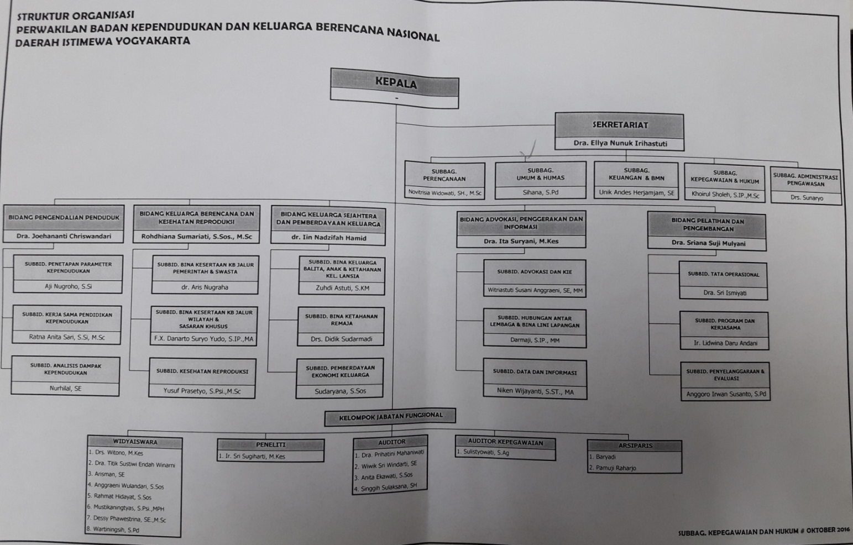

Visi
Menjadi lembaga yang handal dan dipercaya dalam mewujudkan penduduk tumbuh seimbang dan keluarga berkualitas.

Misi
- Mengarusutamakan Pembangunan Berwawasan Kependudukan
- Menfasilitasi Pembangunan Keluarga
- Menyelenggarakan Keluarga Berencana dan Kesehatan Reproduksi
- Mengembangkan Jejaring Kemitraan dalam pengelolaan Kependudukan, Keluarga Berencana dan Pembangunan Keluarga
- Membangun dan menerapkan budaya kerja organisasi secara konsisten

Tujuan
Berdasarkan visi dan misi yang telah ditetapkan serta dalam rangka mewujudkan tumbuh seimbang, berkualitas dan berdaya saing serta melaksanakan Undang-undang Nomor 23 Tahun 2014 yaitu:
- Menguatkan akses pelayanan Keluarga Berencana dan Kesehatan Reproduksi yang merata dan berkualitas.
- Peningkatan pembinaan peserta KB, baik menggunakan MKJP(Metode Kontrasepsi Jangka Panjang) maupun Non MKJP.
- Meningkatkan pemahaaman remaja mengenai Keluarga Berencana dan Kesehatan Reproduksi.

Framework
RPJMN/Renstra BKKBN 2015-1019

Rencana Strategis (Renstra) BKKBN 2015-2019
- Adapun penyusunan Rencana Strategis (Renstra) BKKBN 2015-2019 telah mengacu kepada arah dan kebijakan yang telah ditetapkan dalam Rencana Pembangunan Jangka Panjang Nasional (RPJPN) 2005-2025 sesuai UU No 17 Tahun 2007 serta sesuai dengan arah pembangunan Pemerintahan periode 2015-2019 dimana BKKBN merupakan salah satu Kementrian/Lembaga yang diberi mandate untuk mewujudkan Agenda Prioritas Pembangunan (Nawacita), terutama pada agenda Prioritas nomor 5 (lima) yaitu “Meningkatkan Kualitas Hidup Manusia Indonesia” melalui “Pembangunan Kependudukan dan Keluarga Berencana”.
- Nawacita sendiri merupakan agenda prioritas Pasangan Joko Widod-Jusuf Kalla setelah terpilih sebagai presiden. Sembilan program itu disebut Nawa Cita. Program ini digagas untuk menunjukkan prioritas jalan perubahan menuju Indonesia yang berdaulat secara politik, serta mandiri dalam bidang ekonomi dan berkepribadian dalam kebudayaan.

Berdasarkan tujuan yang telah ditetapkan, BKKBN telah menjabarkan sasaran-sasaran strategis yang akan dicapai selama periode Renstra. Sasaran strategis BKKBN 2015-2019 sesuai dengan Renstra adalah
- Menurunnya Laju Pertumbuhan Penduduk (LPP)
- Menurunnya Angka Kelahiran Total (TFR) per WUS (15-49)
- Meningkatnya pemakaiaan kontrasepsi (CPR)
- Menurunnya kebutuhan ber-KB yang tidak terpenuhi
- Menurunnya angka kelahiran pada remaja usia 15-19 tahun (ASFR 15-19)
- Menurunnya kehamilan yang tidak diinginkan dari WUS (15-49 tahun)
No | Indikator | Baseline 2014 | 2015 | 2016 | 2017 | 2018 | 2019
1 | Persentase laju pertumbuhan penduduk (LPP) | 1,49 | 1,38 | 1,27 | 1,25 | 1,23 | 1,21
2 | Angka kelahiran total (Total Fertility Rate/TFR) per WUS (15-49 tahun) | 2,6 | 2,37 | 2,36 | 2,33 | 2,31 | 2,28
3 | Persentase pemakaian kontrasepsi (Contraceptive prevalence rete/CPR) | 61,9 | 65,4 | 65,4 | 65,6 | 65,8 | 66,0
4 | Persentase kebutuhan ber KB yang tidak terpenuhi % | 11,4 | 10,60 | 10,48 | 10,26 | 10,14 | 9,91
5 | Angka Kelahiran pada remaja usia 15-19 tahun (ASDR 15-19 tahun) | 48 per 1000 kelahiran | 46 per 1000 kelahiran | 44 per 1000 kelahiran | 42 per 1000 kelahiran | 40 per 1000 kelahiran | 38 per 1000 kelahiran
6 | Persentase kehamilan yang tidak diinginkan dan WUS (15-49 tahun) | 7,1 | 7,1 | 7,0 | 6,9 | 6,9 | 6,6

Strategi Pembangnan Nasional
BKKBN TA 2015-2019
- 3 Dimensi Pembanguan

Kesehatan:
- Peningkatan akses dan kualitas pelayanan KB yang merata untuk dapat mengatasi permasalahan pelayanan KB MKJP
- Peningkatan KB MKJP untuk mengurangi resiko drop-out maupun penggunaan non MKJP dengan memberikan informasi secara berkesinambungan
- Penguatan kapasitas tenaga lapangan KB dan tenaga kesehatan pelayanan KB
- Peningkatan pengetahuan dan pemahaman kesehatan reproduksi (masyarakat dan remaja)
- Penguatan kegiatan bina keluarga dalam rangka melestarikan kesetaraan ber-KB
- Penguatan peran tenaga kerja lini lapangan dalam penggerakan pelayanan KB dan advokasi KIE KKBPK (Komunikasi, Informasi, dan Edukasi Kependudukan Keluarga Berencana dan Pembangunan Keluarga)
Revolusi Mental
Mendukung upaya peningkatan kualitas manusia dan masyrakat melalui penguatan peran keluarga
- Penguatan pemahaman fungsi keluarga
- Pembinaan anak dari usia dini melalui BKB HI (Bina Keluarga Balita Holistik Integrasi)
- Pembinaan keluarga yang memiliki remaja, serta pembinaan langsung kepada remaja dalam penyiapan generasi bangsa yang berkualitas melalui kegiatan GenRe (Generasi Berencana)
- Pembinaan melalui keluarga yang memiliki Lansia (BKL), peningkatan ketahanan ekonomi keluarga melalui kegiatan UPPKS (Usaha Peningkatan Pendapatan Keluarga Sejahtera), serta pengembangan Pusat Pelayanan Keluarga Sejahtera (PPKS)

Analisi SWOT
Kekuatan
- Keberadaan kelembagaan Perwakilan BKKBN DIY memiliki dasar yang kuat secara vertical.
- Tersedianya dukungan anggaran Perwakilan BKKBN DIY berdasarkan DIPA (Daftar Isi Pelaksanan Anggaran) BKKBN tahun 2015.
- Koordinasi internal berjalan lancar, sehingga mendukung pelaksanaan program.
- Disiplin dan semangat kerja pegawai cukup tinggi sehingga mendukung program.
Kelemahan
- Jumlah tenaga/SDM secara kuantitas sudah mencakupi namun dilihat secara kualitas masih kurang memenuhi kebutuhan program
- Belum adanya Standar Operasional Prosedur (SOP) yang dapat digunakan sebagai acuan kegiatan
- Masih kurangnya pelatihan teknis bagi tenaga /SDM di Perwakilan BKKBN DIY
Peluang
- Komitmen politis dari pemerintah DIY dan lintas sector mendukung pelaksanaan program KKBPK (Kependudukan Keluarga Berencana dan Pembangunan Keluarga) cukup tinggi
- Pemerintah Pusat/BKKBN banyak mendukung kegiatan yang sifatnya nasional
- Adanya kemitraan lintas sector pemerintah/swasta dan organisasi profesi ( DINKES, BPPM, PKK, TNI/Polri, PT.IPADI, Koalisi, Kependudukan, IDI, IB, dll)
Tantangan/hambatan
- Target atau Kontrak Kinerja Program dari BKKBN Pusat yaitu, peserta baru, Peserta baru hormonal, Peserta baru Pill dan kondom telalu tinggi.
- Jumlah PLKB (Penyuluhan Lapangan Keluarga Berencana) yang semakin berkurang dan regenerasi kader agak sulit.
- Prubahan lingkungan strategis pelaksanaan ototnomi daerah membuat dukungan daerah dalam program KKBPK (Kependudukan Keluarga Berencana dan Pembangunan Keluarga) terutama dana belum optimal.
- Terjadinya ke kosongan alat kontrasepsi, khususnya suntikanya, IUD (Intra Uterine Divece)

Evaluasi Pekerjaan
Menurut hasil pengamatan di Dinas BKKBN DIY yang saya lihat strategi dalam menerapkan SDM masih belum optimal karena masih terdapat pegawai yang nganggur disaat jam kantor, ngobrol diluar bersama satpam, menonton televisi. Serta masih kurangnya memanfaatkan jam kerja kantor sesuai dengan ketentuan dan kebijakan peraturan instansi. Jika dilihat berdasarkan visi dan misi Dinas BKKBN DIY
Untuk menjalankan visi dan misi yang telah ditetapkan instansi pelaksanaan pegawai sebagai lembaga yang mejadikan perantara, serta fasilitas dan penyelenggaraan Keluarga Berencana dan Kesehatan Reproduksi dengan masyarakat. Seharusnya pegawai mengoptimalkan waktu jam kerja kantor dengan baik. Misalnya dengan lebih sering mengadakan pelatihan-pelatihan kepada para pegawainya.
- Berdasarkan informasi yang didapat di Bagian Umum oleh bapak Khoirul karena menurut Dinas BKKBN DIY bagian inilah yang mampu menjelaskan kemampuan pegawai, yaitu terdapat jumlah pegawai sebanyak 111 orang. Serta masih banyak pegawai yang tidak berlatarkan kemampuan pendidikan yang sama sesuai dengan tempat kerjanya di Dinas BKKBN DIY. Sehingga pengetahuan dan kemampuan SDM tentang kehumasan dan keprotokolan masih kurang. Karena seharusnya para pegawai mampu memberikan pelayanan prima dan memiliki kompetensi kinerja yang tinggi.
- Disamping itu banyak sarana dan fasilitas yang tidak up to date seperti kurang memadai komputer yang ada sehingga menghambat kenyamanan dan kelancaran dalam melaksanakan tugas.
- Sehingga kesimpulannya kantor tersebut sebaiknya menggunakan defender yaitu dengan mempertahankan pegawai untuk meningkatkan lebih baik lagi seperti melaksanakan pelatihan untuk para pegawainya.

